集美大學2021年依據臺灣地區大學入學考試學科能力測試成績招收臺灣高中畢業生簡章
报名资格

1.擁護祖國統一，品行端正，身體健康的臺灣青年；

2.具有《臺灣居民居住證》或《臺灣居民來往大陸通行證》、以及在臺灣居住的有效身份證明；

3.參加2021年臺灣地區大學入學考試學科能力測試（簡稱“學測”）達到均標級（含）以上的高中畢業生。語文、數學、英文考試科目中任何一科成績達到均標級及以上的高中畢業生。

二. 報名時間：3月1日至5月15日

三. 報名方式

1.網上報名：請登錄集美大學港澳臺僑學生報名系統http://gatqbm.jmu.edu.cn報名, 報名系統將於報名時間內開放。

2.請將紙質報名材料（一式兩份）郵寄到集美大學。紙質材料接收截止時間：5月19日（週三）（以我校所在地郵局收件日郵戳為准）。請考生在規定的時間內將報名材料以特快專遞方式郵寄至集美大學招生辦公室謝老師收（福建省廈門市集美區銀江路185號新校區尚大樓13樓，郵編：361021，電話：0592-6181301 6183371），請在信封上注明“臺灣免試生材料”。所交材料概不退還。

四. 報名材料

1.《集美大學免試招收臺灣地區考生申請表》，考生需簽名並在申請表右上角標注報名序號或准考證號；

2.有效的臺灣居住身份證明、《臺灣居民居住證》或《臺灣居民來往大陸通行證》影本；

3.高中畢業證書和成績單。應屆高中畢業生可以提供學校開具的應屆畢業生預畢業證明（在讀證明）原件，證明上請注明學籍號；

4.“學測”成績通知單影本，需含報名序號並加蓋學校公章；

5.中學階段課外活動、社會活動和個人興趣特長，附獲獎證書影本和其他相關證明材料（視具體情況選送）；

6.個人陳述。字數控制在800字之內，考生需簽名。

7.個人成績查詢授權委託書。

備註：

考生須對報名材料的真實性負責,請在每份資料的影本上簽字，注明日期。凡不符合報考條件的考生，一經查實即取消報名或錄取資格。

五. 招生專業

詳見《集美大學2021年面向臺灣地區本科招生簡章》

(http://zsb.jmu.edu.cn/info/1042/3669.htm )

六. 現場/網上確認

請考生攜帶報名材料原件、2寸白底彩照3張，於5月下旬現場或网上確認，材料審查合格者方可參加面試。

七．考試形式：網上遠程或到校面試（具體安排視疫情情況另行通知）

八．考試日程安排：預計2020年5月下旬（具體安排視疫情情況另行通知）

九. 錄取：我校根據考生志願、結合“學測”成績和面試情況擇優錄取，成績和預錄取名單將於面試結束一周內公佈。預錄取名單將由我校上報教育部審核，審核合格者由學校向被錄取考生寄發《錄取通知書》。

十．相關事項

1.入學與身體檢查
（1）新生持加蓋學校公章的《新生錄取通知書》報到，入學報到時間及相關要求以《新生錄取通知書》上的規定為准。
（2）新生入學後，由學校進行身體檢查，不符合報考條件者，取消入學資格。
（3）新生入學報到時，所持出入境證件，其有效期應與學習期限相適應，或至少應持有有效期為一年的出入境證件。

2.學歷與學位
（1）學生修業期滿，考試成績合格者，頒發集美大學畢業證書；畢業生符合《中華人民共和國學位條例》規定的，授予其集美大學相應的學士學位。
（2）學生畢業後，原則上應返回原居住地。

3.簡章中招生錄取辦法若與教育部的相關規定不符，則按照教育部的規定執行。

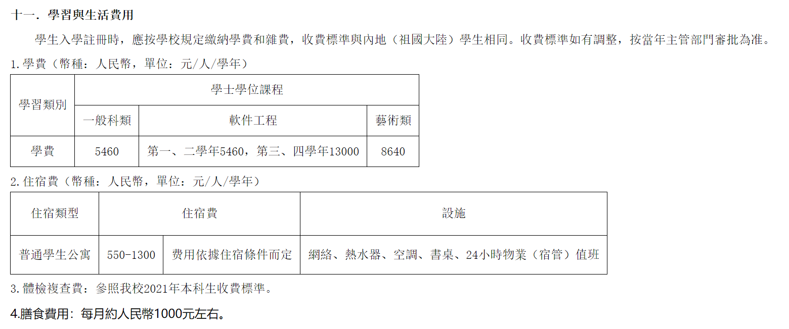
十二．臺灣籍本科生獎學金類別

1.教育部台港澳學生獎學金：特等奖8000元/人/學年,一等獎6000元/人/學年、二等獎5000元/人/學年、三等獎4000元/人/學年。

2.福建省臺灣學生專項獎學金：6000元/人/學年

3.廈門市陳嘉庚獎學金（僅限於集美校友後裔學生）：获奖者学费、教材费、住宿费和保险费均由奖学金支付；每月生活费2000元，每学年发放10个月。

4.臺灣新生入學助學金：5000元/人

備註：以上獎學金金額均為人民幣並以當年獎學金文件規定的為准。

聯繫方式
通訊位址：集美大學招生辦公室 福建省廈門市集美區銀江路185號
郵 編：361021
電 話：0086－592－6181301 6183371
傳 真：0086－592－6185889
E-mail：zsbzs@jmu.edu.cn
網 址： http://zsb.jmu.edu.cn
网址：http://zsb.jmu.edu.cn/info/1041/3702.htm

